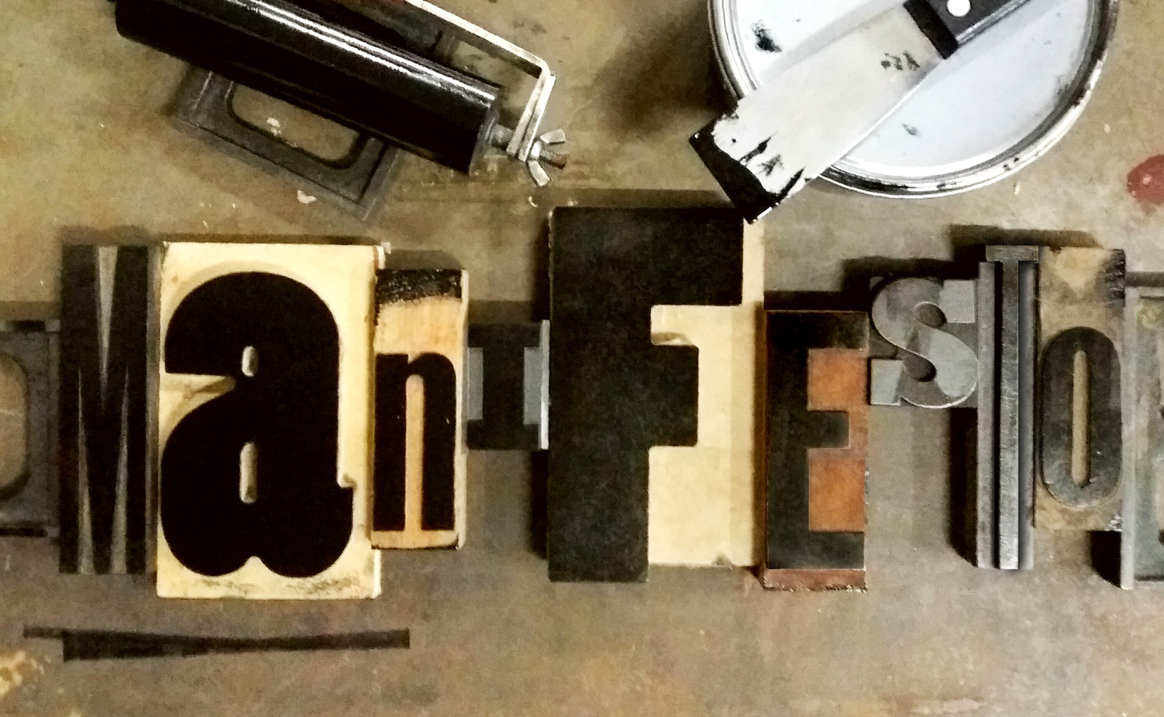

PROGRAMAÇÃO MANIFESTO 2018
PUC MINAS SÃO GABRIEL
07 A 09 DE MAIO DE 2018

Abertura | Teatro da PUC Minas São Gabriel
07/05  (segunda) | 19h - CONFERÊNCIA DE ABERTURA “Brasil nos tempos de cólera: ódio, notícias falsas e desinformação nas redes sociais” - Leonardo Sakamoto  21h - STAND UP COMEDY “Desculpa qualquer coisa” - Thiago Carmona

* LEONARDO SAKAMOTO
Brasil nos tempos de cólera: ódio, notícias falsas e desinformação nas redes sociais
É jornalista e doutor em Ciência Política pela USP. Cobriu conflitos armados em diversos países e o desrespeito aos direitos humanos no Brasil. Professor de Jornalismo na PUC-SP, foi pesquisador visitante do Departamento de Política da New School, em Nova York e professor de Jornalismo na ECA-USP. É diretor da ONG Repórter Brasil e conselheiro do Fundo das Nações Unidas para Formas Contemporâneas de Escravidão, em Genebra. Foi visiting scholar do Departamento de Ciência Política da New School for Social Research, em Nova Iorque. Sakamoto ainda escreve diariamente sobre política e direitos humanos em seu blog no portal UOL.

* THIAGO CARMONA
Stand up Comedy: “Desculpa qualquer coisa”
O publicitário foi vencedor de quatro concursos nacionais de humor e já se apresentou em diversos programas televisivos, como Domingão do Faustão, Ana Hickmann e The Noite com Danilo Gentili. Possui MBA em gestão de pessoas e realiza palestras em diversas empresas. Participa com frequência de programas da Rádio 98FM.

*** Ex-alunos, público externo e alunos de outras unidades devem fazer inscrição (gratuita) para a abertura do Manifesto 2018 (07/05): https://www.sympla.com.br/brasil-nos-tempos-de-colera-odio-noticias-falsas-e-desinformacao-nas-redes-sociais__279099

Sala Multimeios 31 | Palestras de JORNALISMO
08/05  (terça-feira) | 19h às 20h40 - PALESTRA - Jornalismo Esportivo: mitos e verdade da profissão - Bob Faria  20h50 às 22h30 - PALESTRA - Jornalismo e inovação em ambientes digitais - Lorena Tárcia
09/05  (quarta-feira) | 19h às 20h40 - PALESTRA - A importância da assessoria de comunicação para os times de futebol - Bernardo Pontes  20h50 às 22h30 - PALESTRA - Produção Multimídia de conteúdo jornalístico - Rafael Alves

*LORENA TÁRCIA
Tema: Jornalismo e inovação em ambientes digitais
Doutora em comunicação pela UFMG, com estágio em Barcelona e nos estúdios da BBC Sports, na Inglaterra. Professora convidada do Knight Center da Universidade do Texas, Austin. Formada em Convergência de Mídias pela Universidade da Carolina do Sul. Coordenadora do curso de pós-graduação Jornalismo em Ambientes Digitais, no UniBH.

* BOB FARIA
Tema: Jornalismo esportivo: mitos e verdades da profissão
Comentarista esportivo da Rede Globo e do SporTV e apresentador eventual do Globo Esporte Minas. Graduado pela PUC Minas, Bob foi repórter da Rádio Itatiaia, comentarista da TV Band e colunista do jornal O Tempo. É autor do livro Grito de Gol - as Vozes da Emoção na TV, que retrata lances eternizados de narradores de futebol.

* RAFAEL ALVES
Tema: Produção multimídia de conteúdo jornalístico
O jornalista do Estado de Minas formado pela PUC Minas é subeditor da Primeira Página e integra a equipe do Núcleo Multimídia do Jornal e do Portal Uai, onde se especializou em produzir conteúdo multiplataforma para reportagens especiais e minidocumentários. Ainda trabalhou como repórter na editoria de Economia e como subeditor na editoria de Política.

* BERNARDO PONTES
Tema: A importância da assessoria de comunicação para os times de futebol
O carioca é o atual diretor de marketing do Cruzeiro e já passou por times como Fluminense, Vasco e Corinthians. Formado pela ESPM do Rio foi responsável pela ação que homenageou a Chapecoense na última rodada do Brasileirão de 2016, quando os clubes brasileiros estamparam trechos do hino da Chape em suas camisas. Fez parte do Comitê Organizador da Copa do Mundo FIFA Brasil 2014.

 | Oficinas de Publicidade e Propaganda
08 e 09/05  (segunda e terça-feira) | OFICINA 1 – Quero ser Social Media, e agora? – Bárbara Lima (laboratório i1)  OFICINA 2 – Produção de conteúdo para web com foco em SEO – Rafaela Lemos (laboratório L1)  OFICINA 3 – Criação de Marcas – Gustavo Paiva - (laboratório j2)

BARBARA LIMA Coordenadora de Mídias Sociais da Usiminas na Link Comunicação, antes Coordenadora de Mídias Sociais na Bolt Brasil e digital desde sempre. Bacharel em Publicidade e Propaganda pela PUC Minas São Gabriel.
Tema:​ Quero ser social media, e agora? O algoritmo do Facebook mudou de novo? Dá pra fazer anúncio no Instagram? E no Twitter, uso ou não uso hashtag? Essas e outras dúvidas sempre tomam conta da cabeça de quem trabalha ou pensa em trabalhar com mídias sociais. E pra não ficar mais perdido que o meme do John Travolta, é preciso entender as plataformas, o que dá pra fazer dentro delas e, é claro, estabelecer objetivos. A ideia da oficina é apresentar as possibilidades das principais mídias sociais (Facebook, Instagram e Twitter), desde o perfil de comportamento dos usuários de cada rede até as formas de anúncio disponíveis.

RAFAELA LEMOS Head de SEO na A4D Marketing Digital. Bacharel em Publicidade e Propaganda pela PUC Minas São Gabriel
Tema: Produção de conteúdo para web com foco em SEO O Google recebe mais de 100 bilhões de pesquisas por mês. Por dia, 15% de todas as pesquisas realizadas são inéditas. Para conseguir visibilidade no maior buscador do mundo, em um mercado altamente competitivo, tornou-se necessário ir além dos tradicionais métodos de publicidade e propaganda. Assim como Otimização para Motores de Busca (SEO), a produção de conteúdo para web passou de tendência e hoje se tornou uma ação indispensável para conquistar visibilidade, atrair e engajar com o público. Então calma lá, como podemos unificar essas duas estratégias para alcançar um resultado de sucesso? O objetivo principal da oficina é apresentar aos alunos um guia sobre como produzir conteúdo para web com foco nas principais técnicas de SEO.

GUSTAVO PAIVA Diretor de Criação da Quartel Design. Aluno do curso de Publicidade e Propaganda da PUC Minas São Gabriel
Tema: O processo criativo no desenvolvimento de marcas e identidades visuais Esta oficina tem o intuito de explorar o processo criativo por trás do desenvolvimento de marcas e identidades visuais, mostrando a importância de cada parte do processo. O conteúdo apresenta a importância da pesquisa, da experimentação e do erro, além de abordar técnicas de otimização do método de desenvolvimento. A oficina consiste em duas partes. A primeira terá uma abordagem teórica a fim de compartilhar o conteúdo através de estudos de caso. A segunda tem a função de fazer com que os alunos tenham contato com a prática do processo através de experimentação.

